Проект в подготовительной группе «Культурное наследие малых народов»

2022г.
Проект :долгосрочный , групповой, творчески – поисковый.
У каждой страны, у каждого народа должны быть свои традиции, праздники, обычаи, культура. Нет такой страны на нашей планете, где бы ни чтили, не помнили свою историю, своих предков, нравы и обычаи.
В течение нескольких месяцев нами был реализован проект «Путешествие по странам мира» .
Детям было очень интересно играть в «путешествия», во время которых они узнавали что – то новое о других странах.
В своей работе мы привлекали родителей к сотрудничеству.

Актуальность: Путешествие – близкая и понятная детям форма деятельности, несёт богатый эмоциональный заряд, не оставляет безучастными созерцателями. Разнообразие внешнего информационного потока (телепередачи, рассказы взрослых) даёт основание предполагать, что определённые знания о разных странах у детей есть. Новая получаемая информация предоставляет прекрасный материал для развития активной мыслительной деятельности.
Задача взрослых – помочь разобраться и осознать многообразие мира.
Вид проекта: познавательный, исследовательский, творческий.
Цель: познакомить детей с некоторыми странами мира. Детей дошкольного возраста.
Задачи:
1. Дать представления о разных странах мира.
2. Познакомить с культурой, достопримечательностями, национальной кухней этих стран , познакомить детей со сказками народов мира.
3. Осуществить работу по толерантному воспитанию дошкольников.
4. Воспитывать любовь и уважение к людям другой нации.
5. Обогащать и развивать словарный запас детей.
6. Проводить работу с родителями, привлекая их к толерантному воспитанию в семье.
7.учить самостоятельно рассказывать о тех странах в которых побывали ранее.
8.развивать познавательный интерес с помощью использования мультимедийных презентаций
Участники проекта: воспитатель, дети подготовительной к школе группы, родители воспитанников.
Предполагаемые результаты: Дети должны получить первоначальные представления о странах мира. Показывать на глобусе и карте мира страны и называть их. Рассказывать о достопримечательностях стран. Самостоятельно читать сказки народов мира и рассматривать иллюстрации.
Достижение цели осуществляется через решение следующих задач:
1. Формировать целостную картины мира. Расширять кругозор детей,
(знакомство детей с разными странами мира, с государственными
символами: герб, флаг, с коренными жителями и их увлечения);
2. Развивать познавательно - исследовательскую и продуктивную
деятельность;
3. Формировать гендерную, семейную, гражданскую принадлежности,
патриотические чувства, чувства принадлежности к мировому сообществу;
4. Воспитывать толерантность, чувство уважения к другим народам, их
традициям.
Ожидаемые результаты: к концу учебного года ребенок будет знать и
понимать:
- что кроме России есть и другие страны;
- иметь представления о флаге, гербе нескольких стран;
- иметь представления об увлечениях народов разных стран;
- что растительный и животный мир в каждой стране разнообразен и имеет свои особенности; понимать сходство и различия разных стран;
- иметь элементарные навыки работы с картой и глобусом.
Ресурсное обеспечение:
• Книги, журналы,
•Интернет ресурсы,
• Открытки,
• Художественные произведения и материалы.
Участники проекта :
- Воспитатель,
- Дети подготовительной к школе группы,
- Родители воспитанников.

Итоги проектной деятельности : выставки детских работ (индивидуальные, коллективные работы); детские презентации, открытые мероприятия.
Проект реализовывался в течение трех месяцев.

«Германия»
Цели:
Познакомить детей с географическим положением страны, ее флагом, национальным костюмом, традициями и обычаями, интересными фактами прошлого и настоящего времени.
Совершенствовать навыки рисования и лепки.
Развивать любознательность, общую и мелкую моторику.
Оборудование:
Фотографии и картинки флага Германии, национального костюма, замка Нойшванштайн, памятника бременским музыкантам, портреты Баха и Бетховена.
Карта мира или глобус.
Цветные карандаши, краски, кисти, непроливайки, соленое тесто, дощечки для лепки.
Раскраска «национальный немецкий костюм».
Строительный материал.
Машинки с привязанной к ним палочке на длинной веревке.
Платки для завязывания глаз.
Пакет-шишка с предметами.
Аудиозаписи: Бах «Шутка», Бетховен «К Элизе».
Ход:
Приход Фрау Мадам, Здравствуйте, ребята. Давайте поздороваемся все вместе:
Здравствуй, солнце золотое! (тянем руки вверх)
Здравствуй, небо голубое! (руки вверх)
Здравствуй, вольный ветерок! (махи руками)
Здравствуй, маленький росток! (приседаем, руки вниз)
Здравствуй, милый мой дружок! (дети по очереди хлопают ладошками по ладони воспитателя).
Сегодня мы вспомним, что на земле есть много разных стран. И у каждой страны есть свое название, своя столица, своя культура, обычаи.
Сегодня я хочу вас познакомить с Германией. У Германии столица – Берлин. И, так же, как и у нашей страны у нее есть своя государственная символика.
Германия – флаг – столица Берлин.
Как называют людей живущих в России? Россияне. В Германии? Немцы. А в Германии здороваются так: «Гутен таг». Давайте и мы поздороваемся друг с другом по – немецки.
В каждой стране есть свои достопримечательности, знаменитые на весь мир.
слайд
В Германии – это Берлинская башня. Берлинская телебашня – самое высокое здание Германии.
слайд
Бранденбургские ворота — единственные сохранившиеся городские ворота Берлина, их первоначальное название — Ворота мира. Возле ворот практически всегда многолюдно: они вызывают интерес у туристов не только в дневное время, но и когда сумерки опускаются на столицу Германии. Уникальная в своем роде ультрасовременная подсветка делает колоны и возвышающуюся над ними квадригу, поистине фантастическим зрелищем.
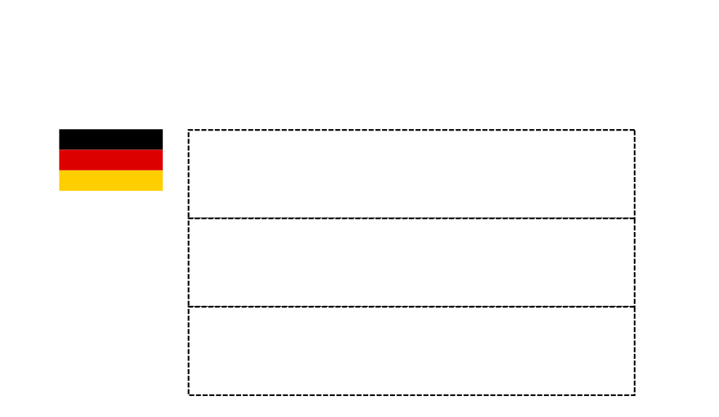
В Германии очень много величественных замков и дворцов. Многие замки похожи на сказочные, стоят высоко в горах, окруженные темным и таинственным лесом.
Один король Людвиг Второй очень любил сказки. Его даже прозвали сказочным королем. Он построил замок Нойшванштайн. Взгляните на этот замок. (Показ фотографии).
Коллективная игра со строительным материалом «Замок»
Дети делятся на подгруппы и строят свои замки.
Причудливые дворцы и густые мрачные леса Германии породили множество небывалых историй. Немецкие сказки появились задолго до того, как появились книги. Люди знали их наизусть.
Братья Якоб и Вильгельм Гримм родились в Германии. В детстве за ними присматривала тетя, которая рассказывала им много народных сказок. Когда братья выросли, стали собирать и записывать эти сказки. Среди них «Спящая красавица», «Рапунцель», «Храбрый портняжка».
А в городе Бремен стоит памятник сказочным персонажам — бременским музыкантам. (Показ фотографии).
Раскрашивание карандашами
А вот так одевались в Германии в старину. (Картинка-образец и раскраска). Это национальный костюм.
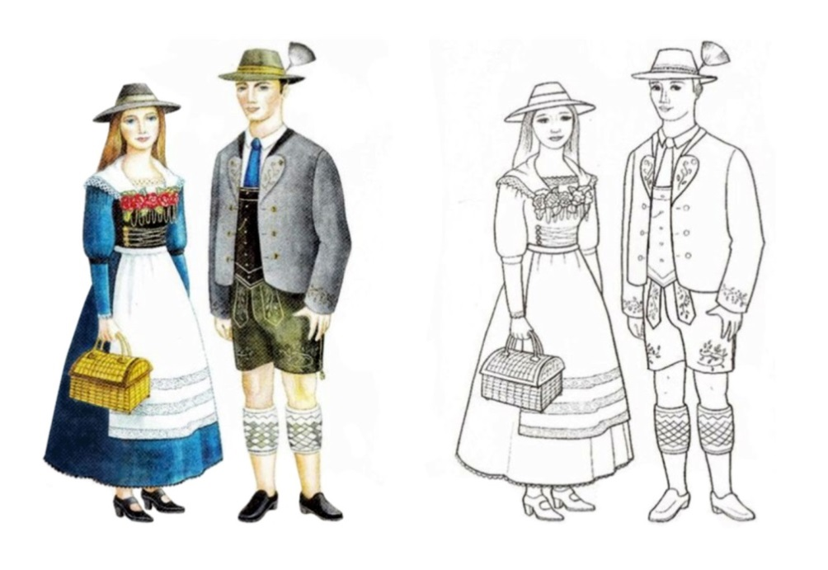
Давайте раскрасим его с помощью цветных карандашей так, как показано на рисунке-образце.
Подвижная игра «Якоб и Мари»
Играющие становятся в круг и берутся за руки. Двое, выбранных считалкой, мальчик — Якоб и девочка — Мари, становятся в круг. Им завязывают глаза и поворачивают вокруг себя несколько раз. Затем Якоб начинает искать Мари.
Но не только сказками славится Германия. Германия славится своими автомобилями. Каждый год в этой стране выпускается огромное количество машин. Самый первый в истории автомобиль был собран тоже в Германии. Дорого стоят спортивные немецкие автомобили «Порше», «Мерседес», «БМВ».
Игра «Гонки»
На палочку завязывается веревка, другой конец которой привязан к машине. По команде нужно крутить палочку, подтягивая к себе машину.
В Германии есть музеи хлеба, дверных ручек, плюшевых медведей, шоколада. А в какой из этих музеев вы хотели бы сходить?
В Германии готовят много вкусных блюд. Очень любят колбасу и капусту, шоколад, торты. А какого только хлеба не пекут в Германии — и морковный, и картофельный и с тыквенными семечками.
Лепка «Крендель»
Из соленого теста дети лепят крендель.

А еще Германия славится своими футболистами. Команда этой страны была чемпионом мира и Европы не один раз.
Немцы — жители Германии очень любят праздники. Когда их дети идут в школу, родители дарят им большую бумажную шишку с карандашами, ручками и множеством конфет.
Дидактическая игра «Определи предмет на ощупь»
На глазах детей в пакет-шишку складывают карандаш, ручку, книгу, тетрадь, ластик, конфета, ножницы и т.п. Затем каждый ребенок с закрытыми глазами достает на ощупь заданный ему предмет.
Германия может гордится своими композиторами. Мы познакомимся с двумя из них и послушаем их произведения.
Иоганн Себастьян Бах - великий немецкий композитор. Им было создано огромное количество произведения для хора, голосов и оркестра, для различных инструментов – скрипки, клавесина, флейты, лютни и, конечно, органа. Орган-. «Король музыкальных инструментов». Самый большой, самый величественный музыкальный инструмент Орган (— самый большой клавишный духовой музыкальный инструмент, который звучит при помощи труб (металлических, деревянных, без язычков и с язычками) различных тембров, в которые с помощью мехов нагнетается воздух.
Игра на органе осуществляется при помощи нескольких клавиатур для рук (мануалов) и педальной клавиатуры.
По звуковому богатству и обилию музыкальных средств орган занимает первое место среди всех инструментов и иногда называется «королём инструментов». Вследствие своей выразительности, он давно стал достоянием церкви.
Человек, исполняющий музыкальные произведения на органе, называется органистом.
.Давайте послушаем как он звучит. Произведение « Фуга ре минор» написана Бахом.
Видео Органной музыки
У Баха очень много жанров музыки она разнообразная и характер музыки разный , сейчас мы еще послушаем одно произведение , которое называется « Шутка» .по характеру она легкая , быстрая стремительная, отрывистая.
Слушание музыки: «Шутка» И. С. Бах.
В переводе с немецкого слово «бах» означает «ручей». «Не ручей! — Море должно быть ему имя». Так сказал о Бахе другой музыкальный гений — Бетховен.
Интерес к его музыке не иссякаем. Музыка Баха звучит на концертах в самых разных странах мира. Иоганн Себастьян Бах продолжает быть учителем всех, кто занимается музыкой.
Слайд
Людвиг ван Бетховен - немецкий композитор, пианист и дирижёр. За свою жизнь ему приходилось быть бедным и богатым, счастливым и несчастным, но всё это не мешало ему создавать красивую музыку, которую люди любят, слушают и исполняют до сих пор.
Он писал во всех существовавших в его время жанрах, включая оперу, музыку к драматическим спектаклям, хоровые сочинения. Самым значительным в его наследии считаются инструментальные произведения: фортепианные, скрипичные и виолончельные сонаты, концерты для фортепиано, для скрипки, квартеты, увертюры и симфонии. И сейчас мы послушаем одно из произведений Бетховина
« Лунная Соната» Она была написана своей молодой ученице и возлюбленной Джульетте. Любовь к ней даже позволила композитора забыть о подступающей уже тогда глухоте. Но Джульетта, бросив Бетховена, ушла к другому, молодому графу. Поэтому Соната была дописана Бетховеном в горечи, обиде и ярости .
Лрически-печальный, возвышенный ноктюрн, каждая из ноток которого будто льется из влюбленного сердца композитора.
Прослушивание « Лунной сонаты»
Слайд.
Братья Гримм.
Давным-давно в Германии в одной большой семье жили братья. Братьев было пять, да ещё маленькая сестрица.
Отец их служил судьёй, а добрая мама вела хозяйство.
Самыми старшими и более смышлёными были два брата Якоб и Вильгельм. Якоб был старше Вильгельма.
Мальчики жили в бедной семье, в маленьком немецком городке Ганау.
Когда старшему Якобу исполнилось 11 лет, дети семейства Гримм осиротели. Умер отец. Якоба и Вильгельма забрала тетя, и отдала учиться в лицей. Братья очень старались получить как можно больше знаний.
Окончив лицей, братья поступили в университет, чтобы стать юристами. Ведь когда-то юристом был их отец.
Юрист – профессия человека, который очень хорошо знает все законы, строго следит, что бы эти законы исполнялись.) Закончив университет, Якоб стал учёным человеком и начал работать.
Но постепенно он стал понимать, что это дело ему не нравится. А нравится другое - занятие литературой, читать, писать статьи. Что бы быть поближе к книгам Якоб стал работать библиотекарем. Более того, он привлёк к своему любимому делу брата Вильгельма, который тоже закончил университет. Но Вильгельм очень часто болел и нуждался в заботе.
Их называли «Старик и малыш». Ведь старший был рассудительным, серьёзным, ответственным человеком, а младший мягким, спокойным, романтичным. Братья Гримм жили вместе и стали вместе работать. Однажды им пришла в голову идея. «А не заняться ли нам собиранием народных сказок?» - подумали они. И поехали братья по всем уголкам своей страны Германии, разыскивая и записывая немецкие сказки. Все собранные сказки братья
Гримм поместили в сборник «Детские и семейные сказки» – книгу, где собрано и напечатано множество немецких народных сказок, которые теперь известны во всем мире.
А Вы знаете, ребята, что любимый танец в Германии это «Танец маленьких утят», который мы сейчас с вами и исполним. Звучит музыка «Танец маленьких утят » на немецком языке.
Давайте немного прикоснемся с вами к культуре страны, с которой мы сегодня познакомились. Я предлагаю вам почувствовать дух страны через ее музыку.
Прослушивание отрывка из немецкой народной песни «Lebt denn der alte holzmishel…» обсуждение характера и настроения этой песни.
Какой характер у музыки? Настроение? Под музыку показываю национальное лакомство французов – круассаны, лягушки и шоколад.
Итог:Ребята всем спасибо за сегодняшнее путешествие. Вам понравилось? Дома обязательно расскажите родителям, с какими странами мы сегодня познакомились

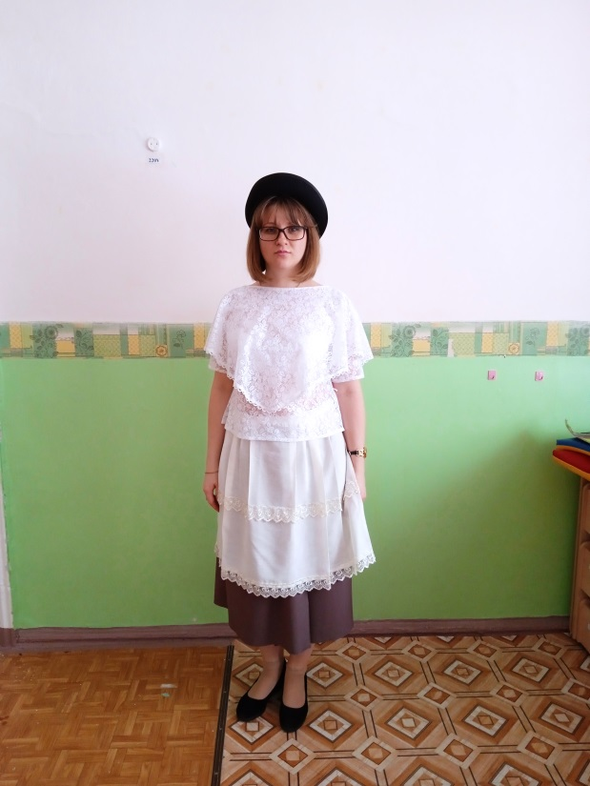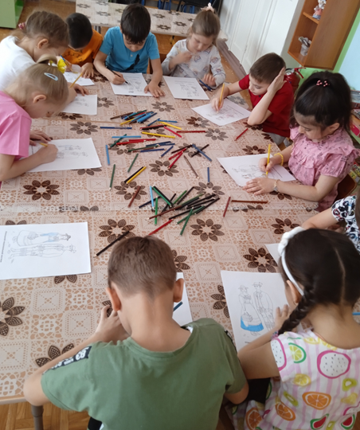
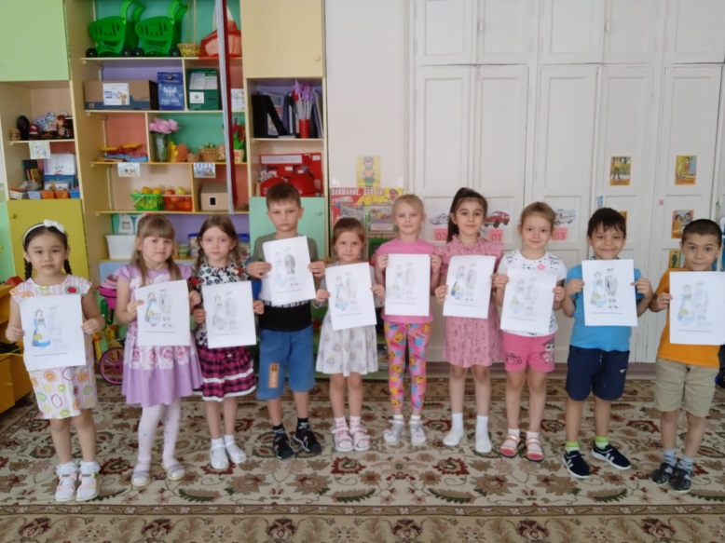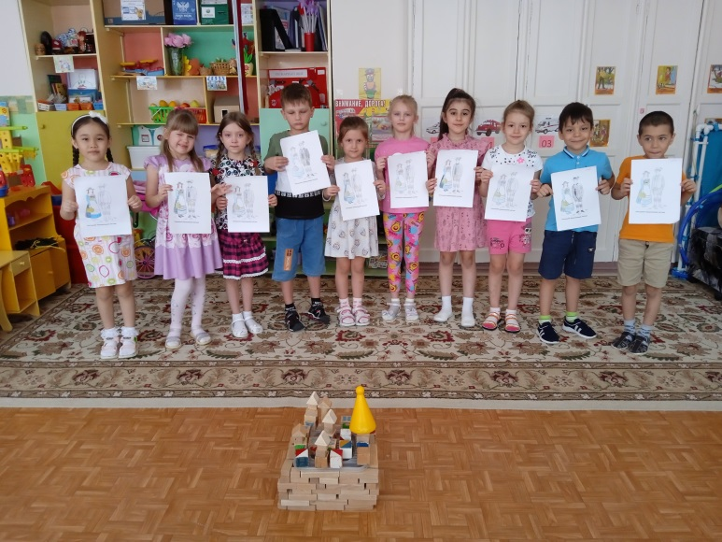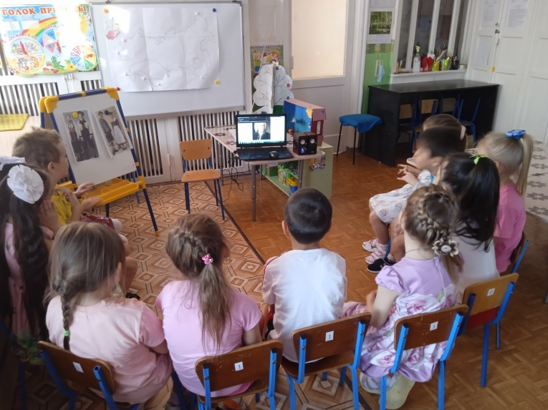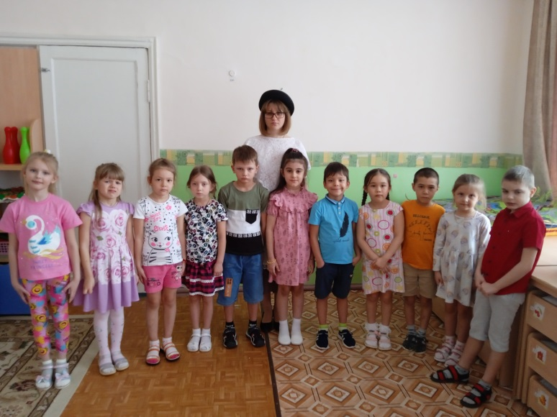
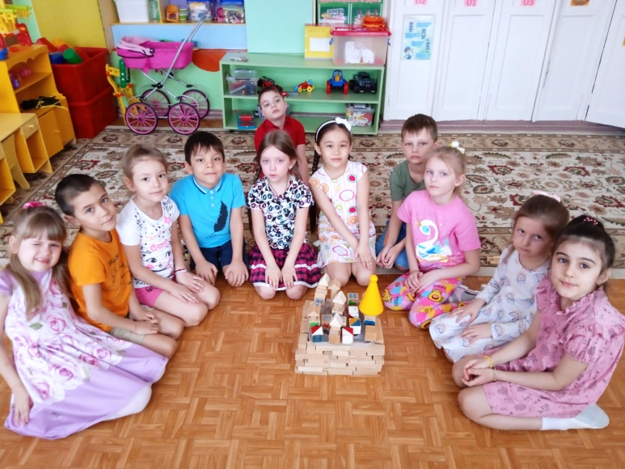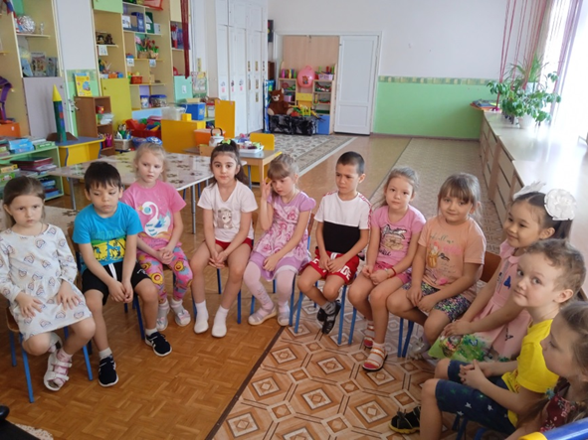

«Китай»

Цель: приобщение к национальной и мировой культуре
Задачи:
• способствовать развитию у детей понимания и принятия общечеловеческих, национальных ценностей, развитию гуманных чувств;
• формировать положительный опыт общения в многонациональной среде, основы национального самосознания;
• воспитывать интерес к национальной культуре своего и других народов, воспитывать уважение и принятие других культур.
Подготовительная работа : беседы с детьми на тему «Загадочный Китай», рассматривание иллюстраций на тему «Китай», знакомство с национальными китайскими традициями, чтение китайских народных сказок, стихов, пословиц и поговорок, прослушивание китайской народной музыки.
Оборудование и материалы: экран, проектор, презентация «Китай», глобус, оригами, аудиооборудование.

Ход занятия
Воспитатель: Здравствуйте, ребята! Ключ, который открывает замки в душах людей, - это улыбка, так давайте же сейчас подарим друг другу улыбки.
Встань дружок скорее в круг.
Справа-друг и слева — друг.
Дружно за руки возьмёмся
И друг другу улыбнёмся.
Воспитатель: Ребята, давайте вспомним, как называется наша страна? (Россия). А как называются люди, которые живут в нашей стране? (Россияне) А как называется главный город нашей страны? (Москва). А хотели бы вы познакомиться с традициями и обычаями другой страны? Например, Китая? (Ответы детей). Сегодня я принесла с собой глобус. Давайте посмотрим, где находится Китай. Оказывается, он находится рядом с нашей страной. Китай-наш сосед. Главный город Китая – Пекин. Как вы думаете, как называются люди, которые проживают в Китае? (китайцы).

Раздается стук в дверь и входит Панда По.
Панда: Здравствуйте, ребята. Меня зовут Панда По. Я- национальный символ Китая. Я слышал, что вы хотели бы познакомиться с моей родной страной. Для этого я предлагаю отправиться в путешествие и посетить Китай. Готовы? Ну, тогда отправляемся! Слушайте и повторяйте:
Мы пойдем по полям (шагают)
Побежим по горам (бегут)
Поплывем по морям (плывут)
Были здесь, теперь мы там! (поворачиваются вокруг себя)
Панда: Вот мы и перенеслись в Китай. Посмотрите – перед нами Великая Китайская стена. Еепостроили много веков назад для защиты от нападения врагов. Она растянулась на 9000 км. Представляете, какая она длинная!
Воспитатель: Ребята, китайцы – умный и грамотный народ. Даже азбука, которую они придумали, очень необычная. Китайские буквы называются иероглифы. Один такой значок обозначает целое слово. Давайте попробуем написать такие значки. Вот на этом подносе с рисом мы будем писать иероглифы. (Перед детьми карточки с иероглифами, дети пишут их на крупе). Вам понравилось писать по-китайски?
Панда: ребята, вы, наверное устали? Давайте мы с вами выполним физминутку. А главным ее героем будет Китайский Дракончик.
Физкультминутка «Дракон» :
Мы с Дракончиком разминку
Повторяем без заминки.
Эй! Попрыгали на месте.
Эх! Руками машем вместе.
Эхе-хе! Прогнули спинки,
Посмотрели на ботинки.
Эге-ге! Нагнулись ниже,
Наклонились к полу ближе.
Повертись на месте ловко.
В этом нам нужна сноровка.
Что, понравилось, дружок?
Продолжаем наш урок!

Воспитатель: А мы продолжаем наше путешествие по Китаю. Китайцы очень любят играть в различные игры. Больше всего им нравятся разные головоломки. На экране мы видим игру, которая называется «Маджонг». Играя в нее, нужно находить фишки с одинаковыми картинками. Я предлагаю вам немного поиграть. Перед вами карточки с парными картинками. Найдите и соедините между собой одинаковые картинки.
Панда: Ребята, а еще в Китае очень красивые национальные костюмы. Я предлагаю вам рассмотреть их на экране под китайскую народную музыку.
Панда: Я хочу вам сказать, что в Китае дети тоже ходят в детский сад. И они передали для вас подарок. Это - фигурки из бумаги, которые называются «оригами». Думаю, вам будет приятно. Ну, а мне пора прощаться. Я должен остаться здесь, в Китае. До свидания, ребята!
Воспитатель: Ну, что ребята, нам нужно вернуться в наш детский сад. А для этого давайте произнесем волшебные слова, которые нам помогли перенестись в Китай :
Мы пойдем по полям (шагают)
Побежим по горам (бегут)
Поплывем по морям (плывут)
Были здесь, теперь мы там! (поворачиваются вокруг себя)
Воспитатель: Наконец-то мы вернулись в наш детский сад.
Рефлексия: Ребята, вам понравилось наше путешествие? Что вам запомнилось больше всего (ответы детей). А хотели бы отправиться еще в какую-нибудь страну и познакомиться с ее традициями? Это будет наше следующее путешествие.

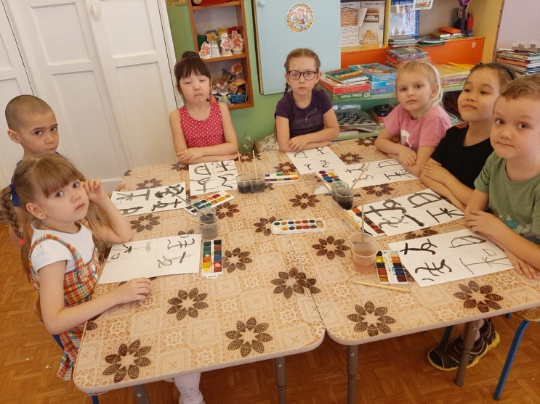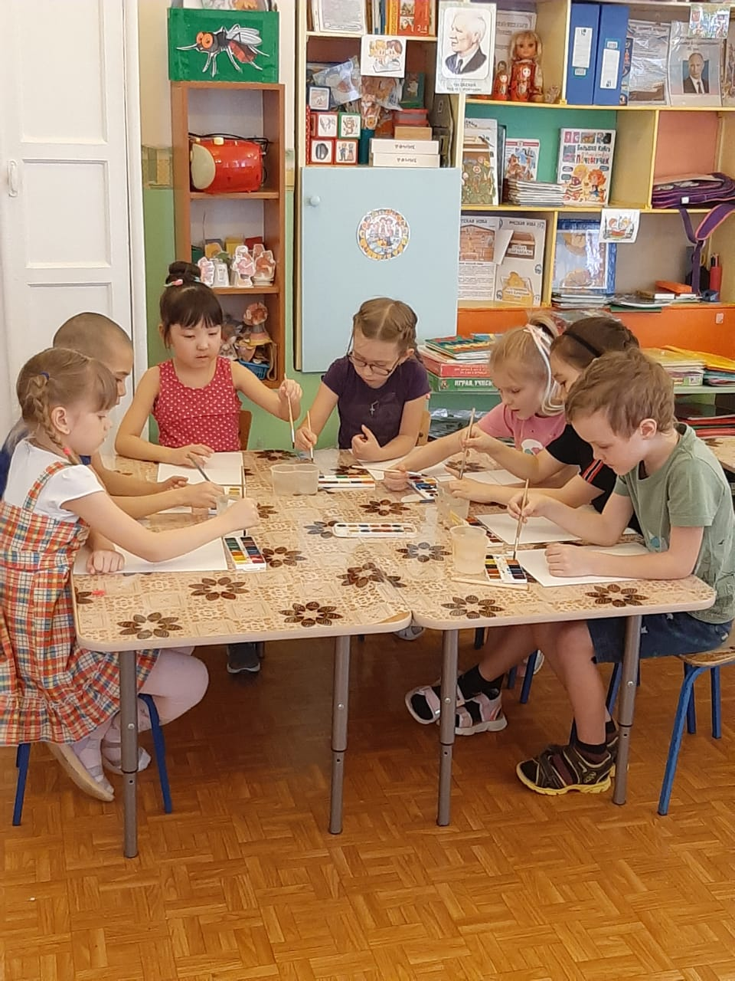

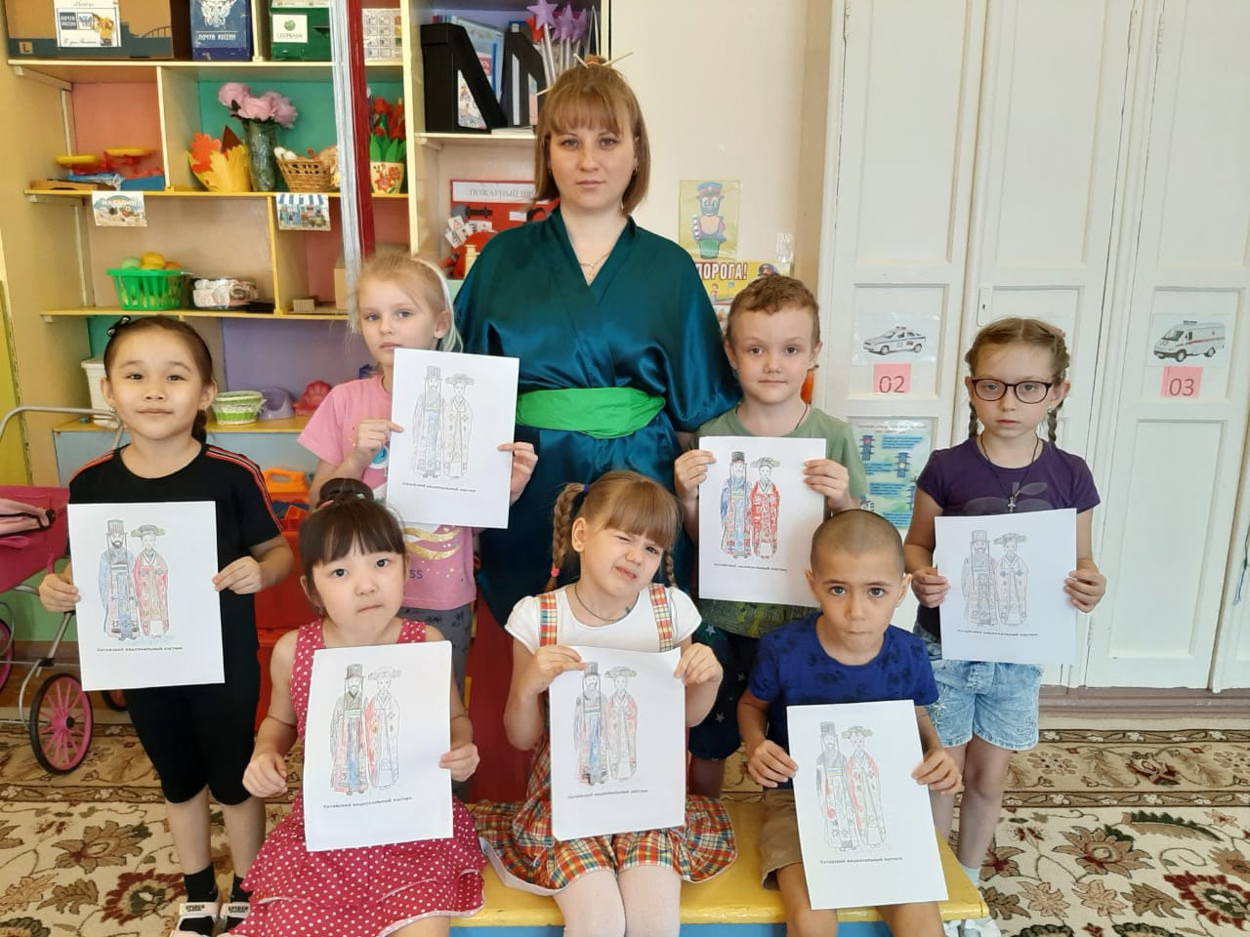

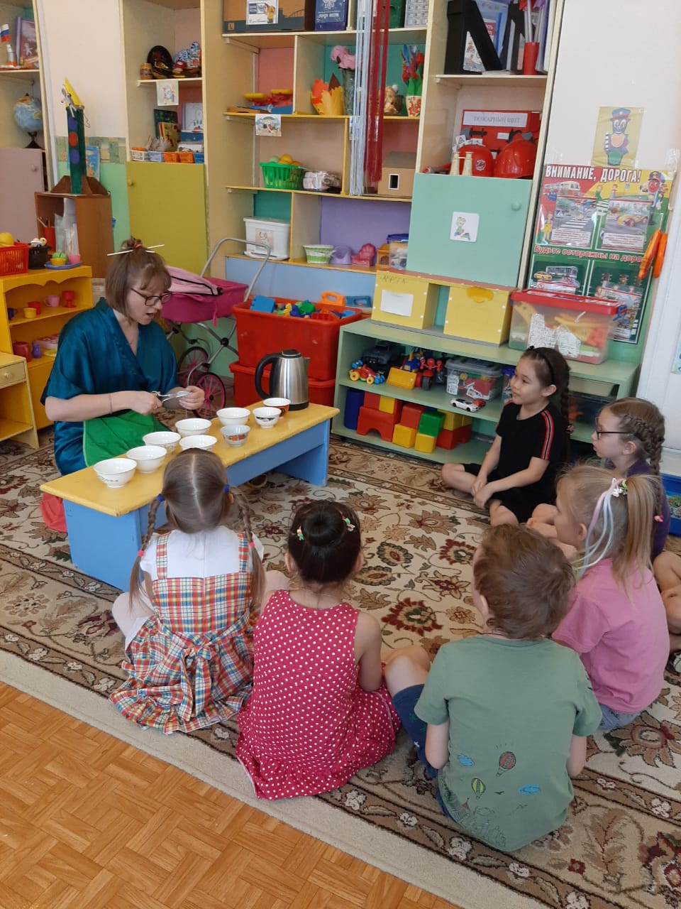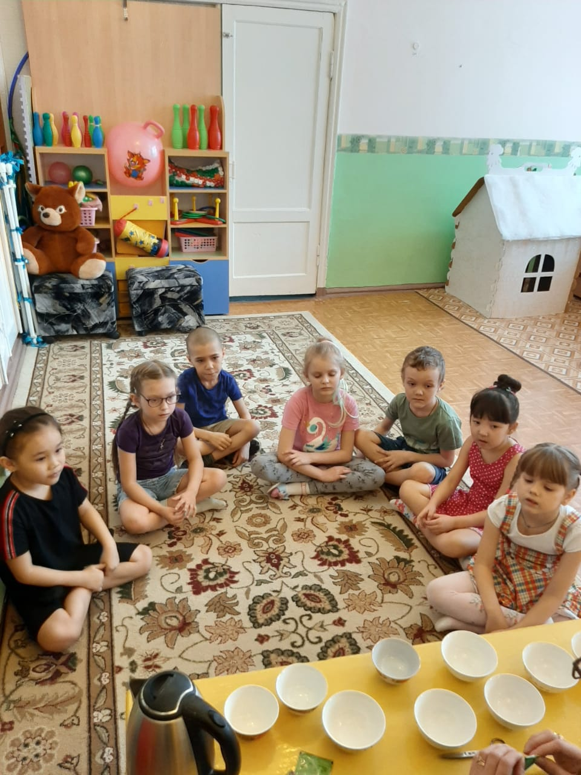

«Таджикистан»
Цели:
- Развитие коммуникативных навыков детей и обогащение знаний детей об окружающем мире через общее проживание воображаемого сюжета.
Задачи:
- Обогащать элементарные географические представления детей об окружающем мире: о планете Земля, о континентах, материках, странах.
- Знакомить детей с государственной символикой и национальной культурой стран.
- Развивать целостное зрительное восприятие, память, внимание, воображение детей.
- Учить детей работать в малых подгруппах и всей группой вместе.
Предварительная работа:
Рассматривание географической карты, глобуса, географических энциклопедий, книг. Просмотр познавательных мультимедийных презентаций о странах и континентах. Настольные печатные игры с национальными одеждами. Национальные подвижные игры и прослушивание национальной музыки.
Художественно продуктивная деятельность (рисование).
Материалы и оборудование:
Географическая карта мира настенная, глобус, картонный плоский макет самолета, картинки с изображением национальных государственных символов страны флаг, гербы); «медали для путешественников» по количеству детей; национальное традиционное угощение(изюм, сухофрукты); национальный головной убор тюбетейка; мр3 файл-песня «Цыплята» (на таджикском языке).
Мультимедийное и музыкальное сопровождение: медийный проектор и экран, колонки, ноутбук.
Ход занятия
Дети входят в группу. Воспитатель предлагает детям поприветствовать друг друга
Приветствие
Здравствуй, солнце золотое! (поднять прямые руки вверх и «раскрыть» пальцы рук, как лучики солнца)
Здравствуй, небо голубое! (развести прямые руки горизонтально в стороны)
Здравствуй, маленький дубок! (сложить ладошки над головой «домиком» и слегка присесть)
Здравствуй, вольный ветерок (поднять прямые руки вверх и сделать наклоны вправо и влево)
Мы живём в одном краю (хлопаем ладошками)
Всех я вас приветствую! (вытянуть руки ладошками вверх вперёд).
Воспитатель предлагает детям сесть на свои места.
На нашей планете очень много разных стран и чтобы узнать и запомнить, где какая страна расположена на нашей Планете Земля люди придумали рисовать их маленькими, уменьшать их в размерах.
Загадка
На ноге стоит одной
Крутит вертит головой
Нам показывает страны
Горы, реки, океаны.
(Глобус)
Сегодня, мы, с помощью нашего волшебного глобуса, отправимся в путешествие. Вы готовы путешествовать? (Да)
На чем можно путешествовать? (ответы детей)
А в путешествие мы с вами полетим на самолете, чтобы с высоты увидеть нашу землю. Согласны?
Что мы увидим с высоты полета? (моря и сушу, материки).
Что такое материк?
(Материк – огромная часть земли, окружённая со всех сторон океанами и морями)
Скажите мне, ребята, сколько материков на нашей земле? (Шесть)
Ребята, а на каком материке расположена наша страна Россия? (Евразия).
Кто мне скажет, какой материк самый маленький? (Австралия)
Какой материк самый холодный? (Антарктида)
Материки-близнецы?(Америка южная и северная)
Самый жаркий материк? (Африка)
Молодцы!
Я вас приглашаю пройти на борт самолета. И как настоящим путешес-твенникам я предлагаю вам флажки (российский триколор), чтобы всем было понятно из какой страны вы прилетели.
Дети занимают места в импровизированном самолете.
Слайд 5 (изображение самолета)
Динамичная пауза
Мы садимся в самолет, начинается полет.
Крылья расставляем, внимание-взлетаем!
(дети разводят руки в стороны, изображают самолет)
(Раздается гул взлетающего самолета: звук №1)
Воспитатель: «Внимание, внимание. Мы набрали высоту. Чувствуете себя в полете комфортно? (дети отвечают)
Мы летим дальше. Посмотрите: флаг какой страны вы видите?(Татарстан).

Кто знает, как называется столица Татарстана? (Казань).
Посмотрите правее:развевается еще один национальный флаг: над какой страной мы пролетаем? (Украина) Какая столица в этом государстве? (Киев)
Какие вы молодцы!
Внимание, дети! Самолет идет на посадку. Звук №2
Мы приземлились в неизвестной стране.
Мультимедийная презентация. Рассказ о Таджикистане
Слайд 1
Давайте узнаем, в каком государстве мы с вами оказались. Посмотрим на экран (просмотр мультимедийной презентации о Таджикистане)
Слайд 2
Путешествие привело нас в страну Таджикистан. Посмотрите какая красивая природа в этой стране: много гор и плодородных земель, где выращивают хлопок.
Слайд 3
Главный город Таджикистана называется Душанбе. «Душанбе» с таджикского языка на русский переводиться как «понедельник».
Слайд 4
Государственный флаг Таджикистана (состоит из трех цветов: зеленый, красный и белый. Красный обозначает единство таджикского народа, белый- цвет хлопка, главного богатства страны и цвет снежных вершин
гор. Зеленый-цветущие, плодородные долины. Посередине изображена корона с семью звездами)
Государственный герб (корона и полукруг из семи звезд в лучах солнца, восходящего из за гор; справа мы видим колосья пшеницы, а слева
ветки хлопка, которые говорят о плодородных землях Таджикистана.
Внизу расположена книга, символизирующая мудрость)
Слайд 5
Давайте посмотрим как выглядит традиционная таджикская женская одежда. Таджички носят длинные платья-рубахи – курты. Украшенная тюбитейка и чалма – головные уборы. Женщины носят цветастые платки, которые называются «лачака».
Слайд 6
И у мужчин головной убор называется тюбетейка (демонстрируется тюбетейка). Национальную мужскую одежду всегда составляет халат -«чапан» традиционных цветов, хлопчатобумажная рубаха - "курта", шаровары, широкий поясной пояс.
Слайд 7
Национальным традиционным блюдом у таджиков является плов («угро»). Они очень любят готовить плов с мясом баранины и восточными приправами.
Посмотрите, это манту: как большие пельмени.
Слайд 8
Таджики обычно сидят на полу, застеленном коврами и матрасами вокруг стола («дастархан» называется крытый скатертью настил на полу). Пищу принято принимать не так, как у нас. Плов, например, кушают руками. Любят таджики печь лепешки, которые называются «нон». А зеленый чай пью из пиал.
Слайд 9
Национальные игры и танцы Таджикистана. Окончание презентации

Воспитатель: Ребята, в каком государстве мы с вами оказались? (Таджикистан).
Как называется столица Таджикистана? (Душанбе). Кто живет в Таджикистане? (Таджики). Что еще вам запомнилось о традициях и культуре этой страны? (ответы детей)
Динамичная пауза: таджикский танец под детскую таджикскую песню:
А сейчас я предлагаю вам послушать песню на таджикском языке и немного потанцевать: Орифджон будет нам показывать движения, а мы повторять за ним. Звук №3
(дети танцуют под музыку, повторяют движения)
Как вы здорово и дружно повторяли движения под музыку!
Пришла пора возвращаться домой: занимайте свои места в самолете.
Динамичная пауза
Мы уселись в самолет, начинается полет.
Крылья расставляем, внимание-взлетаем!
(дети разводят руки в стороны, изображают самолет)
Полетели!!!
(Гул самолета) звук №4
Воспитатель: Вот мы с вами и прилетели в нашу страну - Россию,
в наш любимый детский сад. Вы рады вернуться на Родину? (Да)
итог:
А мы из путешествия вернулись не с пустыми руками: из Таджикистана,
из города Душанбе мы захватили с собой восточные угощения: орехи и сладости. Хотите попробовать? (Да).Угощайтесь, пожалуйста.
Наше занятие закончено.

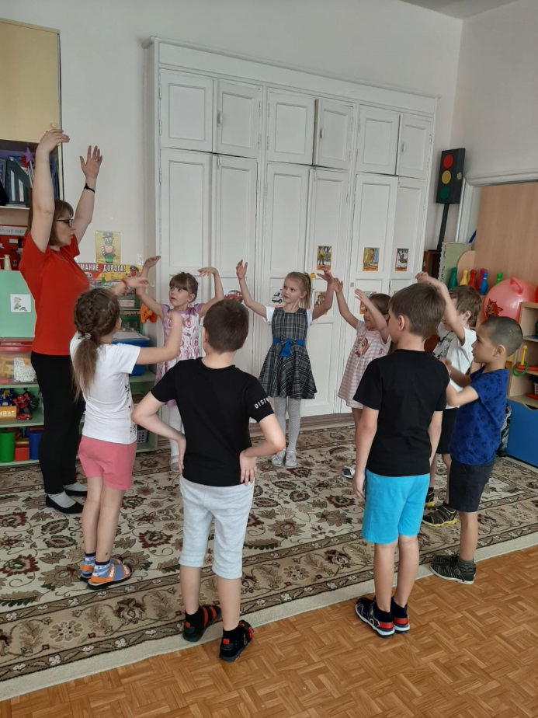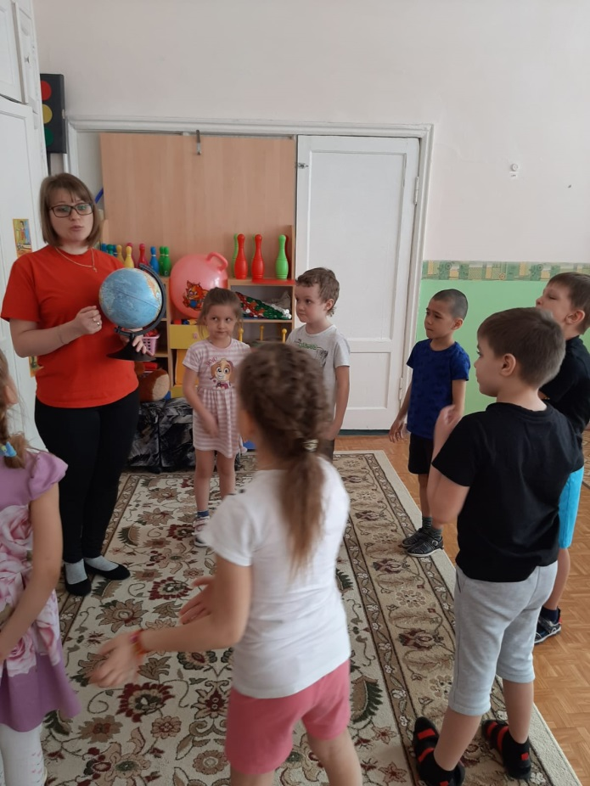

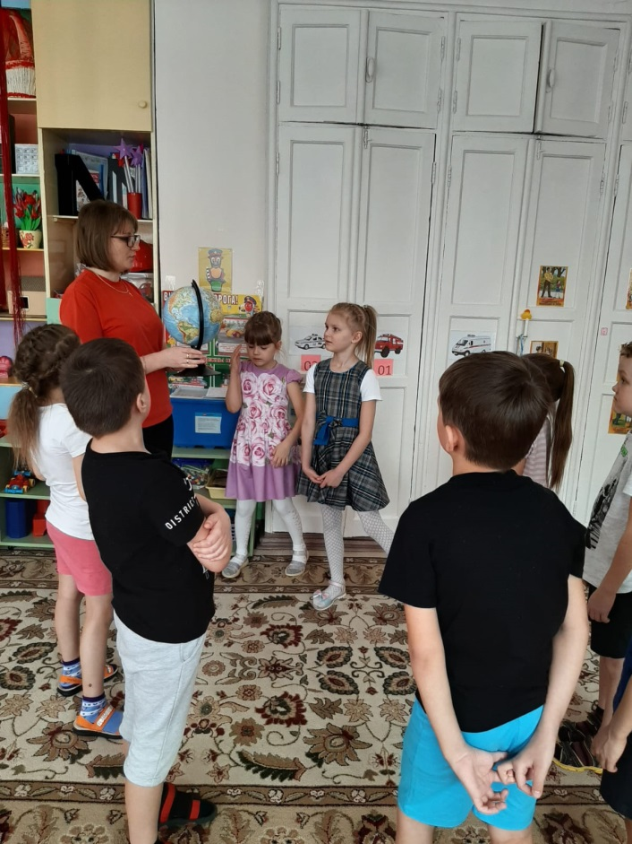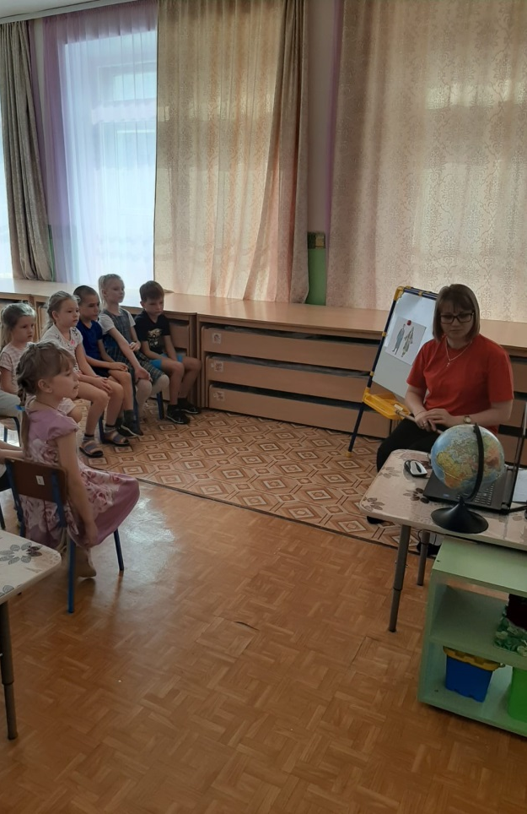

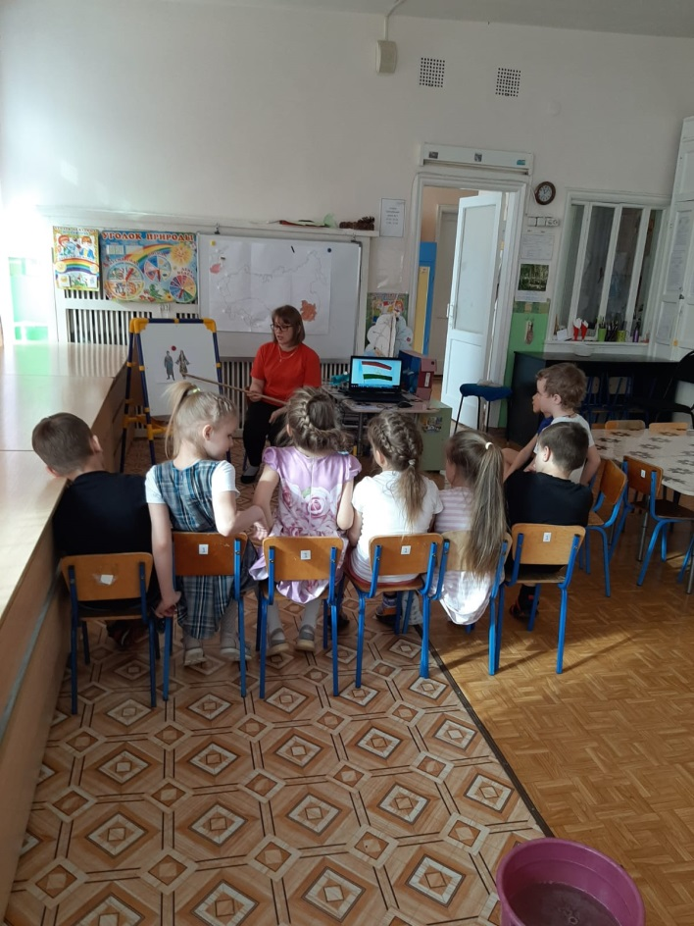

«Путешествие в Украину»
Цель деятельности педагога:
− формировать у детей опыт общения с людьми другой национальности,
другой культуры;
− развивать монологическую речь, память, творческие способности;
− воспитывать у детей уважение к человеческому достоинству, заботу о
людях, принятие другого человека таким, каков он есть;
− воспитание у дошкольников толерантного отношения к другим
народам;
Материалы и оборудование:
− фотография «Украинское подворье»,
куклы в национальных костюмах, уголок «Украинская изба», слайд-
шоу об украинском быте;
− раздаточный – цветная бумага, ножницы, клей, кисточки, клеенки,
подставки для кисточек, салфетки, альбомные листы, образец;
Методы и приемы: игровая мотивация, беседа, дидактическая игра,
подвижная игра, рассматривание слайд-шоу, динамическая пауза.
Активизация словаря: рушник, подворье, хутор, плетень, мазанка,
хата, утварь, галушки;
Содержание непосредственно организованной деятельности детей
1. Организационный момент
Воспитатель: Дети сегодня мы с вами отправляемся в путешествие. Для начала давайте с вами выберем вид транспорта, на чем будем добираться. И так мы с вами отправляемся в путешествие. .
2. Основная часть
Приход украиночки под музыку.
Воспитатель: И вот наша остановка хутор под названием «Казачий».
А, что такое хутор, кто мне скажет ребята?
Воспитатель: А как по-нашему?
Воспитатель: Здесь-то мы и остановимся. Для начала я вас познакомлю с украинским бытом. Присаживайтесь за столы мы с вами посмотрим не большой фильм об украинском быте.
Воспитатель: А сейчас мы с вами посмотрим украинское подворье
(рассматривание настольного мини-музея). Как уютно и тепло во дворе украинского народа. Дети, а вы запомнили, как назывались дома в Украине? Правильно мазанки. А почему они так называются? Потому что их
обмазывали глиной.
Воспитатель: А у нас как на Руси называют деревенские дома?
Воспитатель: А из чего она сделана? Она сделана из дерева и бревен.
Воспитатель: А забор правильно на Украине как называется? Плетень. Потому что он сплетен из прутьев.
Воспитатель: А на плетень всегда вешали, что посмотрите: горшочки, чугунки. Для того чтобы они быстрее высохли.
Воспитатель: А на самом дворе, как мы видим у них есть домашние животные. Назовите, каких животных вы видите?
Воспитатель: Правильно это куры, утки, свиньи, коровы и лошади. Они нужны в домашнем хозяйстве для того, чтобы прокормить семью. Мы отправляемся с вами дальше, а вот куда сейчас увидим.
Воспитатель: Ой, какая-то хата стоит. А кто в ней интересно живет? (постучались, из хаты выходит радужная хозяйка Оксинья)
Аксинья: Здравствуйте дети! Я очень рада, что вы пришли ко мне в
гости.
Воспитатель: А мы к тебе пришли не просто так, а чтобы ты нам рассказала подробнее об украинском быте. О том, что находится в хате. (Преподаватель изобразительной деятельности рассказывает сначала об интерьере украинского быта. Какая была утварь, об одежде, о скатерти, вышивке на шторах и вещах, об игрушках, о любимых
национальных блюдах (галушки, вареники, сало, борщ)
Аксинья: Посмотрите, что у меня в руках? Это дети называется рушник. Рушником называется длинное полотенце украшенное вышивкой в виде национального орнамента, непременный атрибут всех народных праздников и обрядов. И вот мы сегодня с вами на память о нашей встрече сделаем вот такие красивые рушники (сувениры), которые вы заберете с собой домой, и подарите своим родителям.
Динамическая пауза: «Найди свой флаг»
3. Практическая часть
Дети проходят за столы и выполняют аппликацию «украинский рушник». В конце занятия хвалю детей за выполненные работы. Садимся
обратно в поезд и отправляемся домой в Россию с сувенирами.
4. Рефлексия
Вам понравилось путешествие?
В какой стране мы с вами сегодня побывали, кто мне скажет?
Какие места мы посетили?
Что интересного и нового вы сегодня узнали?
С какими новыми словами вы познакомились?
Что мы сегодня с вами делали своими руками для родителей в
подарок?
Как это называется?
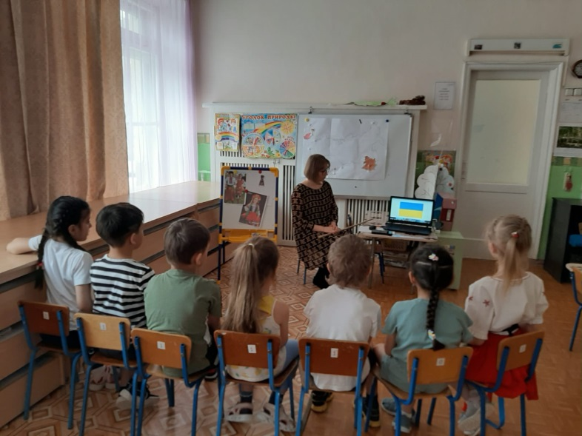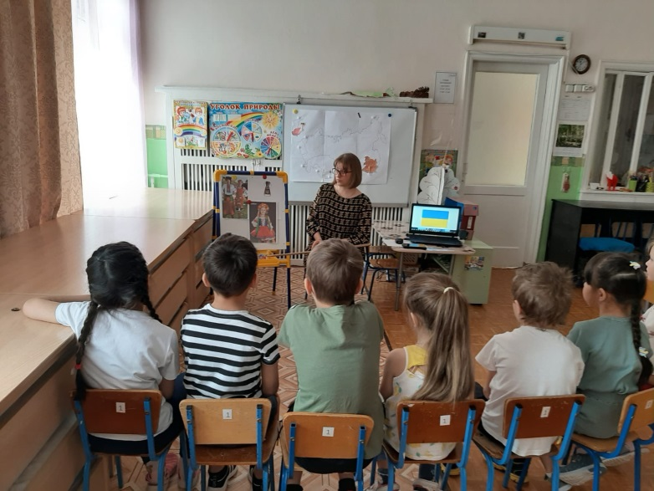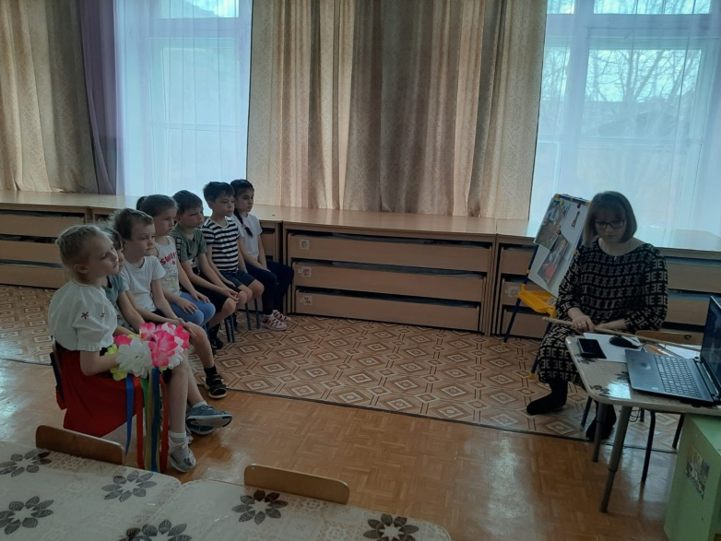
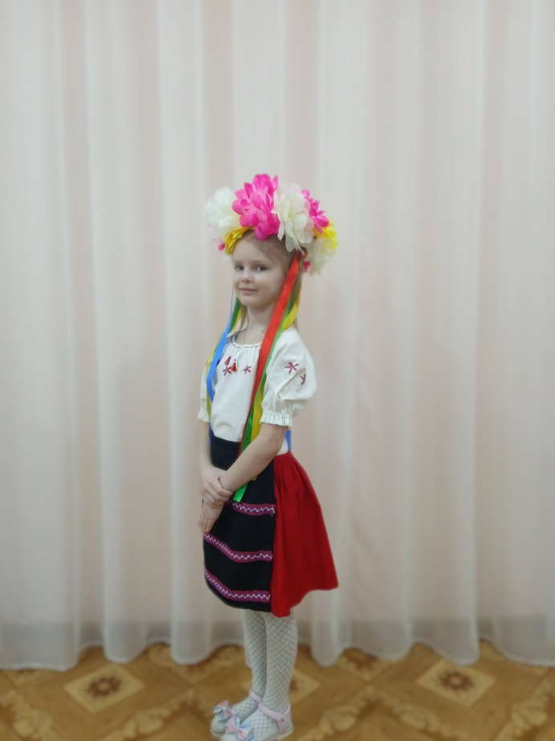

«Путешествие в страну Узбекистан».
Цель: познакомить детей со страной Узбекистаном
Образовательные:
Задачи:.
-Познакомить с новой страной Узбекистан, с народом и достопримечательностями этой страны.
-Развивать связную речь, память, мышление, умение рассуждать, делать выводы, развивать самостоятельность в выборе.
- Формирование предпосылок поисковой деятельности, интеллектуальной инициативы.
- Развивающие:
- Развитие познавательных способностей, творческой активности, коммуникативных навыков.
- Активизация памяти, внимания, мышления.
Воспитательные:
- Воспитывать интерес и уважительное отношение к культуре других стран. любознательность, желание познавать окружающий мир, уважение и интерес к другим народам,
Словарная работа: пополнять словарь детей следующими словами и словосочетаниями:
Узбекистан, прекрасный край, хлопок, флаг, символы страны, уважаемая гостья, города: Ташкент, Хива, и Аджиган. фрукты: гранаты, айва, хурма , финики
восточный базар , Плов -это наша национальная еда, манты, чебуреки, самсу, лепешки ,зеленый чай, пиала, тандыр
Материал и оборудование: сувениры, посуда, фрукты : гранаты, айва, виноград, абрикос, персики, яблоки, груши, слива, хурма орехи, финики арбузы, дыни (на выбор) лепёшки, чай, узбекские сладости
Демонстрационный материал: иллюстрации . презентация.
Предварительная работа:
- рассматривание альбома «Мой Узбекистан»; знакомство со страной, растительных и животным миром этой страны, бытом и обычаями Узбекистана;
- чтение узбекских народных сказок «Три арбузных семечка»,
- продуктивная деятельность – рисование «Узоры для платья», иллюстрации по сказке «Три арбузных семечка», Лепка «Караван верблюдов» , Рисование «узоры на пиале»и др.
Методические приемы:
Чтение стихотворения, беседа, сюрпризный момент
Ход занятия
Воспитатель (Воспитатель обращает внимание детей на разукрашенный ленточками ковер на полу:)
-Ребята посмотрите к нам прилетел сказочный ковер – самолет.
Как вы думаете куда на нем можно полететь? (Предположения детей).
Сегодня ребята я предлагаю отправится в путешествие, в страну Узбекистан.

Стихотворение:
Прекрасный край:
Пустыни, горы – это рай! Оазисы встречаются, прохладно получается. Цветущие поля и вдоль дороги тополя, Сады, гор снежных башни, Которых нет на свете краше.
Всё говорит о красоте земли: Атласный девушек наряд, Джигитов пёстрые халаты. А как умеет здесь народ трудиться, на заре встаёт, Чтоб собирать свой хлопок нежный, Он золотой, хоть белоснежный.

Воспитатель (предлагает встать на ковёр самолёт)
Наш ковёр самолёт
отправляется в полёт.
Руки в стороны разведём
И руками мы взмахнём,
Раз, два, три, ковёр лети
В Узбекистан нас принеси.
-Приземляемся:
Вот мы прилетели в страну Узбекистан здесь живут дружественный народ узбеки . (дети садятся смотреть презентацию)

(Звучит музыка. Заходит гостья в узбекском национальном костюме.) Здоровается.
сказочница
- Здравствуйте .я узбекская сказочница.
воспитатель
- здравствуйте. Мы прилетели к вам, чтобы поближе узнать о вашей стране и подружится с вами.
Сказочница
Добро пожаловать в гостеприимную страну Узбекистан, в страну солнца света и тепла. ( показ иллюстраций)
Стихотворение:
О мой родной Узбекистан! Полей бескрайних караван,
Ты самый солнечный красивый. Гостеприимный край, любимый.
Твои цветущие поля и вдоль дороги тополя.
Сады, леса, гор снежных башни. Которых нет на свете краше.
Все говорит о красоте, земли великой доброте.
О мой родной Узбекистан! Ташкент, Хива, и Аджиган.
Какими стали города? Цветущими, как никогда.
И каждый город твой музей. И в мире нет людей добрей.
А как умеет твой народ, трудится на заре встает.
Чтоб собирать твой хлопок нежный, он золотой хоть белоснежный.
Мой теплый край, моя любовь! Тебе мой ум, и плоть и кровь!
Тебе мой труд, стремленье, страсть. Возьми же все тебе во власть.
Тебе я все отдам - цветы, и городами ввысь расти.
Пусть в небе над тобой покой. И войн народ не знает твой.
Я всем народам разных стран. Прославлю тебя – УЗБЕКИСТАН!

ПРЕЗЕНТАЦИЯ :
Сказочница В нашей стране много света и тепла у на никогда не бывает холодно и нет снега ,много фруктов, ягод, мы выращиваем хлопок и зерно.
У нас есть герб Узбекистана . (показывает)
на нём изображен хлопок и колосья пшеницы,
Есть свой флаг,(показывает)
и есть своя государственная песня.
Главный город нашей страны Ташкент это столица нашего государства. (показывает иллюстрации). Наш народ очень дружественный и гостеприимный. Вот наша национальная одежда, мы ее украшаем национальным орнаментом, так же национальным орнаментом мы украшаем наши здания постройки, .
У нас есть много разных животных: горные козлы, рысь, орлы, змеи, ящерицы, верблюды. (показ иллюстраций)
У нас есть горы которые называются Тянь-Шань они очень высокие и макушки гор снежные, в горах Узбекистана много горных рек которые несут свежесть и прохладу гор в жаркую долину:
На равнине растет много фруктов: гранаты, айва, виноград, абрикос, персики, \яблоки, груши, слива, хурма орехи, финики арбузы, дыни и много других…
Есть у нас одно необычное растение которое называется хлопок - это такие коробочки с таким белым пухом похожим на вату вату. Мы его сажаем на полях, вот хлопковое поле(показ картинк) мы его собираем комбайнами и руками, из него делаем, вату, марлю, нити а из нитей ткани из которой шьем одежду и отправляем в другие страны. Плов -это наша национальная еда, еще мы готовим манты, чебуреки, самсу, печем вместо хлеба лепешки на улице в тандыре и любим пить зеленый чай, с пиалы
Наши детки так же как вы любят играть . давайте поиграем в игру.
Игра:Колпачок и палочка (узбекская игра)
Играющие становятся в круг. С помощью считалки выбирается водящий, он получает палочку и становится на середине круга. Взрослый надевает ему на голову красивый колпак так, чтобы он доставал до носа. Дети, держась за руки, бегут по кругу и говорят: «Раз, два, три, четыре, пять — будет палочка стучать». Водящий в это время стучит палочкой об пол. С последним словом дети останавливаются, а водящий протягивает палку в сторону детей. Тот, на кого укажет палка, берется за ее конец и называет водящего по имени, а водящий отгадывает, кто его назвал. Игра продолжается с новым водящим (на выбор можно провести другую игру: «Белый тополь,"Зеленый тополь», «Чай, чай»,«Медведи и пчела», «Пастух и козы»)
Сказочница
И любят слушать сказки. сейчас я вам расскажу и покажу сказку ( обыгрывание куклами). А называется она Лисица и петух
Подружились лисица и петух. Такими стали друзьями, что все только диву
давались. Всегда вместе, всегда друг другу ласковые слова говорят.
Дружба дружбой, а лиса думает про себя: "Пока я сыта - петух будет
другом дорогим, а голодно станет - не плохое из моего дружка жаркое
получится".
А петух тоже себе на уме: "Чем иметь глупого друга,- думает,- лучше
иметь умного врага. Лисица - она хитрая, промысловая. Я около нее всегда сыт
буду, а если она меня обманывать начнет, то дружбе нашейконец!".
Много ли, мало ли времени прошло, но как-то лиса сильно проголодалась,
а в пасть ей ничего не попадалось. Смотрела она, смотрела на петуха и... цап
его.
Закукарекал в страхе петух:
- Лисонька, дорогая, хорошая, ведь я твой друг, Чем я провинился перед
тобой?
Отвечает лиса:
- Да, был ты мне другом, да перестал. Сам виноват. Совершил ты три
тяжких греха!
- Какие это грехи? - удивился петух.
- А вот такие,- отвечает лиса: - первый грех - ты всех беспокоишь
своими нескромными выходками, горланишь так, что в ушах звенит. Как будто и
без твоего крика не .знают, что солнце всходит или полночь настает. Второй
грех - ты имеешь не одну жену, как все порядочные лесные звери, а целых
девять жен. Третий грех - султаи из перьев принято носить на голове, а ты,
невежда, носишь на хвосте- Вот за все это я тебя и съем. Ну, приятель,
готовься, конец тебе пришел.
Выслушав свой приговор, петух и говорит:
- Увы мне, друг мой дорогой, в грехах я сознаюсь. Прошу у тебя одного,
перед тем, как ты меня съешь, помолись за мою душу. Ведь мы же с тобой были
приятели.
- Ладно,- ворчит лиса,- так уж и быть. Исполню твою последнюю волю.
Подняла лиса обе лапки кверху, а петух вырвался, взлетел на дерево:
- Ку-ка-ре-ку!-закукарекал он - Приятного аппетита, друг ты мой
лисонька.
Осталась лиса с носом.
Сказочница
Петушок хочет с вами поиграть
«Чай- Чай» ( как салочки. надо осалить петушка)
«Чай – чай»
Правила игры: Все играющие располагаются на площадке (10х12м, обведенной чертой. Водящий кричит: «Чай – чай» - и, подняв руку, бежит по площадке. Остальные игроки должны гнать его и коснуться рукой. Коснувшийся игрок становится заводилой. Он тоже, кричит : «Чай – чай!» - и подняв руку, бежит по площадке. Игра возобновляется. Тот игрок, которому удалось долгое время остаться непойманным, считается победителем. Играющие не должны выходить за пределы площадки. Нарушившие правила не принимают участия в игре в течение одного ее повторения.
Сказочница
Приглашаю вас за наш гостеприимный стол. Угощайтесь гости дорогие.
Чаепитие.
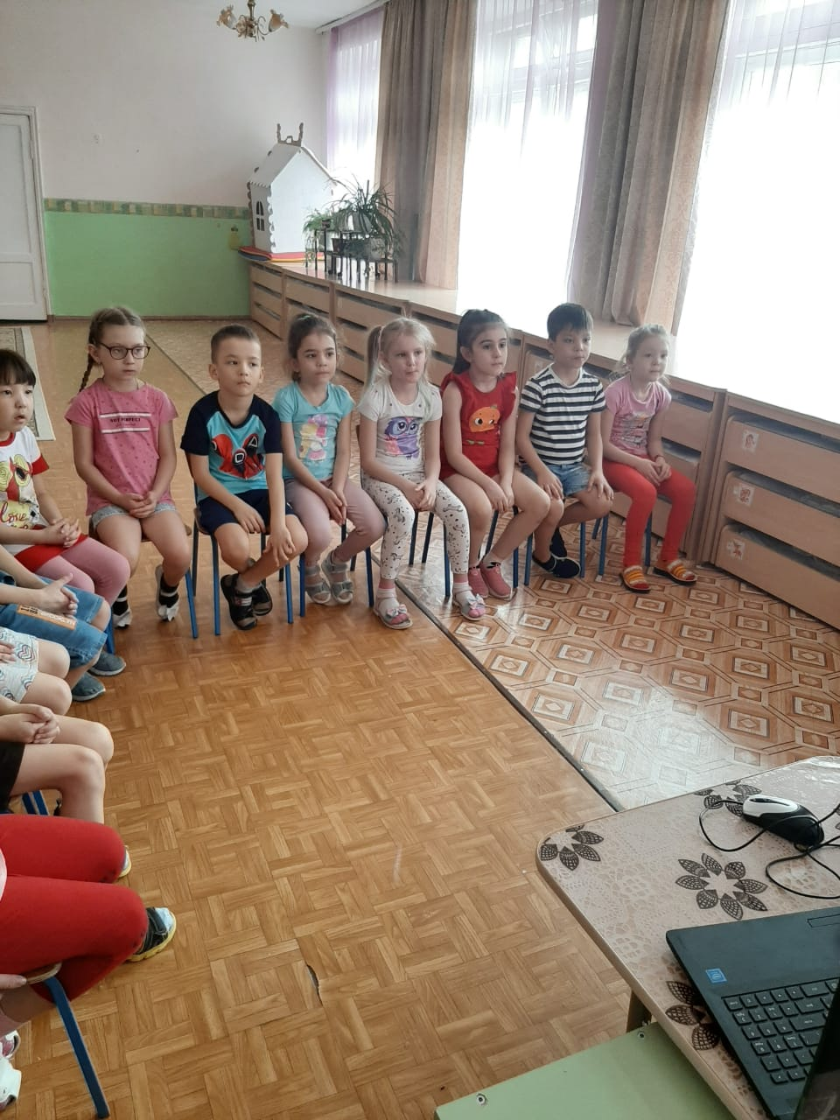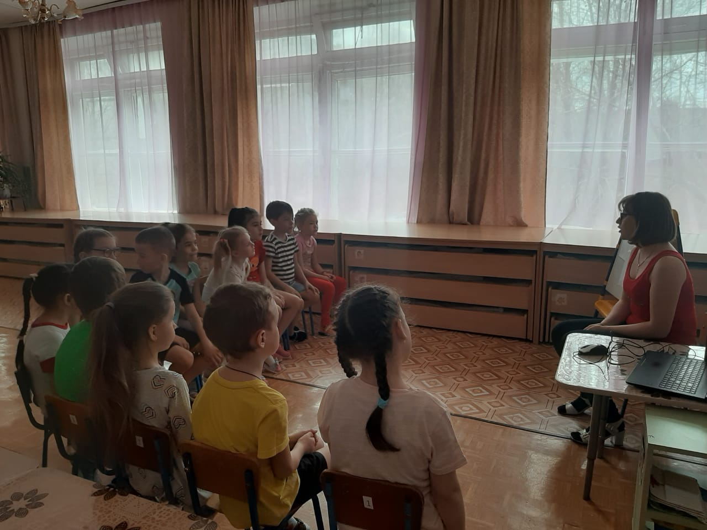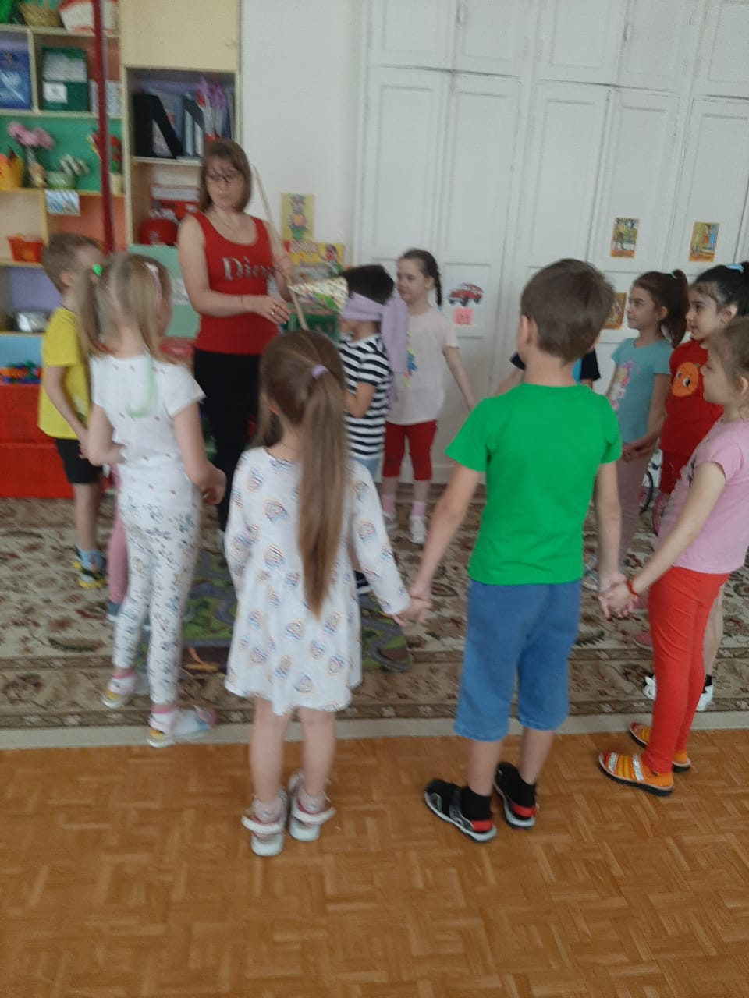

«Франция»

Цель: познакомить детей с Францией.
Задачи:
1. Познакомить детей с достопримечательностями Франции, традиционных блюдах, показать процесс изготовления сыра, символикой страны;
2. Развивать познавательный интерес, логическое мышление, речь, моторику и координацию движений;
3. Воспитывать любознательность, желание познавать окружающий мир, уважение и интерес к другим культурам, народам.

Ход занятия:
Воспитатель крутит глобус и пересчитывает страны. Дети заинтересованно спрашивают, что она делает.
Воспитатель: Я планирую наше путешествие, мы отправляемся с вами по разным странам в поисках культуры, похожей с нашей русской культурой. Но для начала давайте вспомним, как называется наша страна? Столица? Что нарисовано на гербе нашей страны? Как выглядит флаг
Слайд № 1,2
Воспитатель Страна, с которой мы познакомимся – это Франция.
Воспитатель: -Ну что, совершим путешествие? ( летят на самолете)
Воспитатель: Вот и Франция. Мы видим с высоты полёта, что большая часть Франции зелёная. Почему?
Слайд№3
Предполагаемый ответ детей: Потому что большую часть страны окружают леса и поля.
Воспитатель: а что это за голубые змейки, пересекающие всю территорию страны?
Предполагаемый ответ детей: Это реки.
Воспитатель: Самая большая река Франции – Луара, самая бурная – Рона.
Слайд 4,5
Воспитатель: Приземляемся. Что мы слышим? Это гимн Франции (звучит гимн, дети встают).
Слушание гимна.
слайд.5
Воспитатель: а это – флаг страны. На какой флаг он похож?
Дети: похож на флаг нашей страны.
Воспитатель: Ребята, как вы думаете на каком языке разговаривают французы?
Предполагаемый ответ детей: французский.
Воспитатель: Правильно ребята.
Воспитатель: А знаете ли вы ребята как французы здороваются друг с другом.
Предполагаемый ответ детей: Нет.
Воспитатель: Женщинам при встрече говорят: «Бонжур, мадам!». А мужчинам: «Бонжур, мсье!»
Девочкам – мадемуазель, мальчикам – мсье.
Давайте и мы поприветствуем друг друга по-французски.
«Приветствие»
Под французские мелодии дети ходят врассыпную и приветствуют друг друга при встрече.
Все садятся.
Воспитатель: -И так мы с вами в Париже. Это очень красивый город Европы. Давайте прогуляемся по французской столице, и сами в этом убедимся.
слайд.6
Елисейские Поля — одна из главных улиц Парижа, на которой проводится большинство парадов. Она простирается почти на два километра, беря начало от площади Согласия и завершаясь около Триумфальной Арки.
слайд. 7 Эйфелева башня.
Сейчас уже никто не может представить Париж без Эйфелевой башни, и большинство парижан если и не полюбили ее, то, во всяком случае, сумели с ней смириться. Эйфелева башня уже давно стала символом Парижа и одной Эйфелева башня состоит из 15 тысяч металлических деталей. Высота - 321 . На башню можно подняться. Для этого в ней устроены лифты из самых узнаваемых достопримечательностей в городе.
слайд.8 Триумфальная арка
Триумфальная арка — знаменитый архитектурный памятник и просто символ Парижа, расположенный на площади Шарля де Голля. Она самая большая в мере.
Слайд 9. Гранд-Опера
В Париже находится крупнейший в мире оперный театр Гранд-Опера, что в переводе с французского означает - «Большая опера».
Вы знаете, что такое балет, а что такое опера? Опера – это музыкальное произведение для театра, в котором разговорная речь полностью или в значительной мере заменена пением.
Раньше этот театр называли «Королевской академией наук». Сюда стремились оперные композиторы и певцы многих стран. Именно здесь, в «Гранд-Опера» опера стала оперой, т.е. роскошным, грандиозным, потрясающим воображение спектаклем.
Видео. Отрывок из оперы.
- Возможно, кто-нибудь из вас станет оперным певцом и ему посчастливится выступать на знаменитой сцене «Гранд-Опера». На музыкальных занятиях мы учимся правильно и красиво петь. ……
слайд.10
Мы с вами поем песенки про зимушку про новый год , ведь мы будем встречать новый год. А во Франции тоже встречают новый год. А вы знаете как называют Деда Мороза во Франции? Дед Январь, Пер Ноэль. Повторите
А давайте мы с вами спеем новогоднюю песню.
Песня ; « Ой летят снежинки»
А еще во Франции очень любят танцевать .И одна из любимых детских любимых композиций не только во Франции. Но и во всем мире. « Танец маленьких утят». И сейчас эта песня будет звучать на французком языке.
слайд.11
Шарль Перро – выдающийся французский писатель-сказочник. Свою первую сказку Перро написал в 57 лет, сказка называлась «Гризельда». Сказки Шарль Перро, конечно, выдумал не сам, одни он помнил с детства, другие узнал в течение жизни. Но он не просто записал их, но сам оказался отличным рассказчиком. Как настоящий сказочник, он сделал их ужасно современными и интересными.
Это первый писатель сказочник. До него дети знали только народные сказки. Он жил во Франции давным-давно, более 300 лет тому назад. По сюжетам его сказок созданы мультфильмы, балеты, оперы, кино.
Давайте вспомним какие сказки написал Шарль Перро:
Знайте, этого плутишку
Никому не обхитрить:
Людоеда, словно мышку,
Умудрился проглотить.
(Кот в сапогах) 11слайд.

Из танцзала короля
Девочка домой бежала,
Туфельку из хрусталя
На ступеньках потеряла.
Тыквой стала вновь карета…
Кто, скажи, девчушка эта?
(Золушка) 12слайд.

Эта сказка не нова,
В ней принцесса всё спала,
Феи злобной то вина
И укол веретена.
(Спящая красавица)13слайд.

Бабушка девочку очень любила,
Шапочку красную ей подарила.
Девочка имя забыла свое.
А ну, подскажите имя ее!
(Красная Шапочка) 14 слайд

Ведущая:
Есть у меня знакомый мальчик.
А ростом он почти, что с пальчик.
Но, не смотря на тот размер,
Его я ставлю всем в пример.
Ведь он – малыш совсем один
Гиганта злого победил.
Им был повержен Людоед,
Что ел детишек на обед.
Он братьев спас, ведь был хитер.
В мешок он спрятал злых сестёр.
А Людоеда обманул, и сапоги с него стянул,
Покуда тот забылся сном.
Вот так принес он счастье в дом.
(Мальчик-с-пальчик.) 15 слайд
Рефлексия
Ведущая: Наше путешествие подошло к концу вам понравилось. Путешествовать ?. А что больше вам понравилось. ? и так нам пора возвращаться. В свою страну.

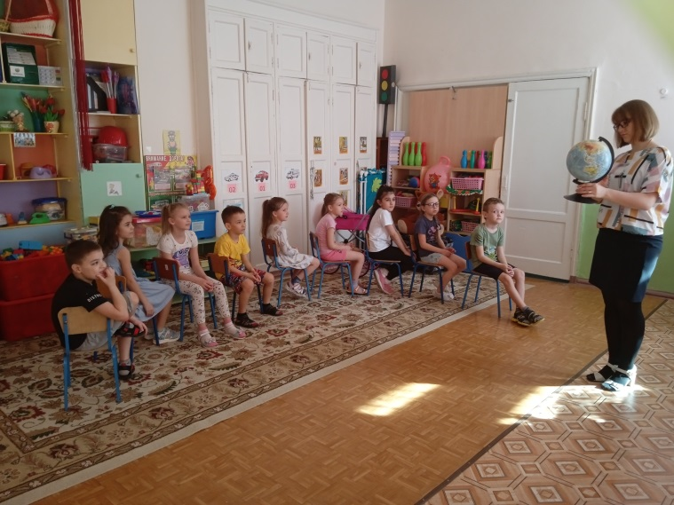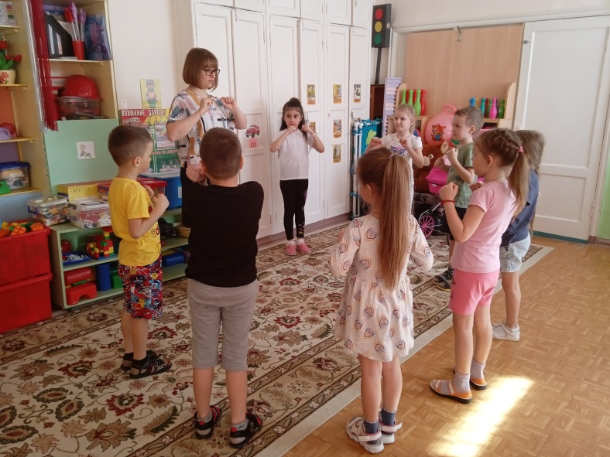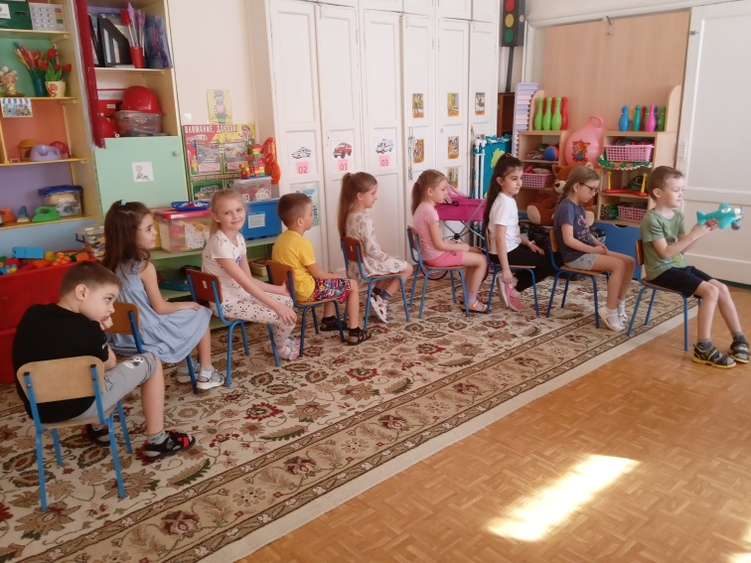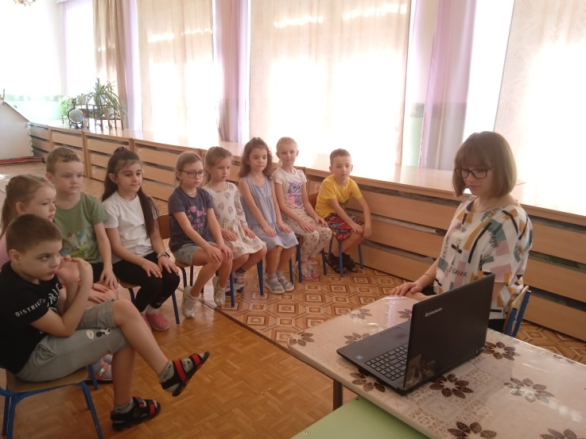

Тема: «Путешествие по России»

Цель: Создать условия для развития у детей чувства патриотизма и любви к своей Родине.

Задачи:
Обучающие:
• обобщить и систематизировать знания детей о России;
• закрепить знания о названиях российских городов, морей, озёр и рек;
• закрепить знания детей о символики страны: флаг, герб, гимн;
• закрепить названия народных промыслов.
Развивающие:
• формировать уважительное отношение к государственным символам;
• развивать память, мышление;
• развивать познавательный интерес у детей;
• расширять словарный объём детей по теме.
Воспитывающие:
• воспитывать любовь к Родине;
• воспитывать гражданско – патриотические чувства;
• воспитывать у детей чувство гордости за свою страну;
• воспитывать любознательность, наблюдательность.
Оборудование:
Макет с изображением путешествия, изображения гербов и флагов, наглядно-дидактические пособия, запись гимна России, запись музыки «Паровоз». Презентация о России, материал для творческой практической деятельности.
Предварительная работа:
Беседы о российской символике; чтение рассказов, стихотворений, пословиц и поговорок о Родине; рассматривание фотографий городов, морей и рек, лесов; беседы, рассматривание иллюстраций и выполнение работ по мотивам народного декоративно – прикладного искусства.
Методические приё мы:
• игровой (использование игры путешествия, дидактических игр);
• наглядный (использование слайдов);
• словесный (напоминание, указание, вопросы, индивидуальные ответы детей).

Ход занятия:
Дети входят в зал, встают, образуя круг.

Воспитатель:
Ребята, сегодня нас ждёт большое путешествие, вы хотите отправиться вместе? Для начала вы хотите узнать куда мы отправимся? Тогда закончите предложение в рифму.
Живем мы в радостном краю,
И знать его должны мы
Страну свою. (Россию). Слайд 1

Основная часть
Воспитатель:

На планете много разных стран, но самая большая какая страна? Как она называется? (Россия)
Правильно, Россия. А какая она наша Россия? (великая, большая, непобедимая, отчизна)
Как мы ещё можем сказать про Россию, что она для нас? (Родина)
Ребята, объясните, как вы понимаете, что такое «Родина?» (родной город, розная земля)
А чем Россия отличается от других стран? (национальность, язык, традиции, достопримечательности, музыкой, песней, танцами, праздниками.)
Воспитатель: Мы живем в огромной прекрасной стране. Это наша Родина.
Великую землю,
Любимую землю,
Где мы родились и живем,
Мы Родиной светлой,
Мы Родиной милой,
Мы Родиной нашей зовем

Воспитатель:
Много пословиц и поговорок сложил русский народ о Родине.
Давайте вспомните их. (ответы детей)
Чему все эти пословицы учат нас? (ответы детей)
А теперь посмотрите на карту (1 слайд – карта). Вот как много места занимает территория России. Когда на одном конце нашей страны люди ложатся спать, на другом начинается утро. На одном конце нашей страны может идти снег, а на другом – припекать солнышко. Чтобы добраться с одного конца на другой на поезде надо ехать 7 дней – неделю, а на самолете лететь почти сутки. И вот сегодня я предлагаю вам отправиться в путешествие. Ребята, а на чем можно путешествовать? (На самолете, автобусе, машине, поезде и т. д.)

Воспитатель:
Я предлагаю вам путешествие на поезде. Давайте подойдём к нашему макету. Здесь изображено большое путешествие, которое мы с вами сегодня завершим. Посмотрите, это станция отправления – группа «Акварельки». Отправляемся.
Под весёлый стук колёс
Мчит по рельсам паровоз:
Дым, пуская на лету,
Паровоз гудит: ту - ту! Чух - чух! - пыхтит паровоз,
Далёко, далёко ребят он повез!
Но вот остановка и надо слезать,
Вставайте, ребята, пойдемте гулять!

(Звучит музыка «Поезд») Дети садятся на стулья

Первая станция называется «Государственная»
Назовите столицу России? (ответы детей) Слайд 1
Москва – это Красная площадь,
Москва – это башни Кремля,
Москва – это сердце России,
Которое любит тебя

Воспитатель:
Президентом нашей страны является кто? (ответы детей)
Назовите государственные символы России. (Герб, флаг, гимн)

Ребята, подойдем к мольберту
1 задание: На мольберте с одной стороны представлены флаги разных стран, среди них Российский. Дети выбирают из предложенных флаг России.)
Белый цвет – мир, чистота.
Синий - цвет неба, верность.
Красная полоска – мужество, смелость, великодушие и любовь.

Воспитатель:
Ребята посмотрите, что это? (на мольберте вывешены гербы разных стран)
– Найдите герб нашей страны. (дети выбирают из предложенных герб России.)
У России величавой
На гербе орел двуглавый,
Чтоб на запад, на восток
Он смотреть бы сразу мог
Сильный, мудрый он и гордый.
Он – России дух свободный.

Воспитатель:
А что же такое гимн? (Ответы детей) Правильно! У каждой страны свой гимн. Сейчас мы послушаем гимн России. Как его нужно слушать? Почему стоя? (Ответы детей).
(Прослушивание отрывка гимна).
Воспитатель: Мы отправляемся дальше, а для этого нужно отгадать загадку.
Воспитатель: Ребята, отгадайте загадку:
Его весной и летом
Мы видели одетым,
А осенью с бедняжки
Сорвали все рубашки. (ответы детей) Слайд3

Вторая станция называется «Лесная»
Воспитатель:
Россия – самая богатая лесами страна в мире.
Лес – это огромный дом. Ребята какие деревья нашей страны вам знакомы? (ответы детей)
Лес – это наше богатство. Давайте беречь природу. Слайд 4,5
Но в лесу растут не только деревья. Что еще нам дает лес? (ответы детей)
Какие ягоды растут в лесах России? (ответы детей) Слайд 6
А какие грибы вы знаете? (ответы детей) Слайд 7
Кто живёт в наших лесах? (ответы детей) 8,
А каких птиц вы знаете? (ответы детей) Слайд 10,11
Каких животных вы знаете? (ответы детей) Слайд 9

Игра: «Летает, не летает»

А теперь встаньте вкруг, мы с вами поиграем.
Физкультминутка: Релаксация с мелодией (предлагаю присесть на ковер)
Звучит мелодия: «Шум леса, пение птиц и журчание реки».
Подойти к макету. А мы продолжаем на путешествие по России. Нам пора ехать дальше

Третья станция «Географическая»
Воспитатель: Послушайте!Я теку издалека,
Омываю берега,
Широка и глубока,
Называюсь я …РЕКА
Обратите внимание на слайд.
Реки Слайд 12,13,14,15,16,17
Озера,18,19,20
Моря 21,22,23,24

А какие реки вы знаете? какие озёра? какие моря? (ответы детей)
Отгадайте загадку -
1.Днём Солнце освещает,
Ночью фонарями заполняет,
Домами разными застроен,
И населением заполнен! Ответ: Город

2.Чем больше город, тем он краше!
В нем много памятников, башен,
Красивых улочек старинных
Домов высоких, домов длинных,
Церквей с золотыми куполами…
Не верите? Смотрите сами! Слайд 25,26,27,28,29,30,31,32,33

Какие города вы знаете? (ответы детей)
Игра: «Ручейки и озёра»
Молодцы. Ну, а нам пора ехать дальше. Наш поезд отправляется. Поехали.
Вот видите, Россия богата реками ….(остальное дети добавляют)
Подойти к макету. Нам пора ехать дальше

Четвёртая станция «Литературная»
Ребята назовите великих русских писателей и поэтов. (ответы детей) Слайд
Давайте поговорим о сказках. Какие бывают сказки? (авторские, народные)

Назовите русские народные сказки и сказки русских авторов и поэтов (ответы детей).

1 задание: «Угадай сказку и назови автора»
2 задание Игра «Исправь ошибку»
Я вам буду называть сказки с ошибками, а вы должны их исправить.
«Петушок Ряба»
«Даша и медведь»
«Волк и семеро ягнят»
«Утки – лебеди»
«Заюшкин домик»
«Царевна Индюшка»
«Мальчик с кулачок»

Задание 3: «Собери пазлы, «наша родина»
Молодцы ребята вы успешно прошли станцию «Литературная», и мы дальше продолжаем наше путешествие по России.
Подойти к макету. Нам пора ехать дальше.

Пятая станция называется «Промысловая»
Ребята, вам знакомо это слово? А что оно означает? (ответы детей)
Славилась Россия чудо – мастерами,
Дерево и глину в сказку превращали.
Красками и кистью красоту творили,
Своему искусству молодых учили.

Воспитатель: Давайте вспомним какие промыслы декоративно – прикладного искусства российских мастеров вызнаете? А для этого отгадайте загадки.
Отгадайте загадки:
Разноцветные подружки
Любят прятаться друг в дружке. Что это? (Матрешка.) слайд
Следующая загадка.
Эта роспись – просто чудо,
Голубая вся посуда.
Роспись с синим завитком
Манит русским васильком. (Гжель.) слайд
Следующая загадка.
Выросла золотая травка на ложке,
Распустился красный цветок на плошке. (Хохлома.) слайд
Следующая загадка.
Все игрушки – непростые,
А волшебно-расписные
Белоснежны, как березки,
Кружочки, клеточки. Полоски. (Дымковская игрушка.) слайд

Детям предлагается сесть за столы для изготовления игрушки.
Дети из заранее изготовленного соленого теста «Дымковской игрушки», придают разные узоры из цветной гуаши.
После выставка работ, восхищаются мастерству друг друга.
Воспитатель:
Вот и закончилось наше путешествие по России. О многом мы вспомнили, многое узнали.
Глубоки у нас моря,
Широки у нас поля,
Изобильная, родная,
Славься, русская земля.

Итог - Приглашаю всех пройти на ковёр и сесть в кружок.
Давайте вспомним о чём сегодня мы беседовали, что делали, во что играли, каждый из вас будем говорить, и при этом вытягивайте ленту из круга, лежащего на полу.
Воспитатель: Посмотрите, что у нас получилось? (солнце) а вы его добрые и умные лучики, от которых всем тепло и радостно.

